MCS堆叠矩阵切换器

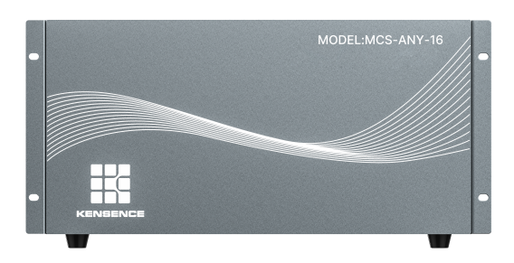
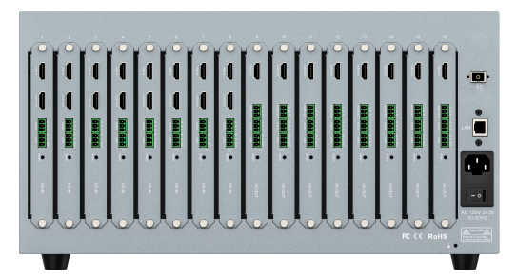
MCS-ANY-16

凯新创达科技发展有限公司
KENSENCE Technic Development Co.,Ltd.
Tel.: +86-0755-27802825
email: web@kensence.com
http://www.kensence.com

目录
1 简介 1
2 功能特性 1
3 产品外观说明 1
3.1 面板介绍 1
4 信号卡介绍 2
4.1 输入信号卡 2
4.2 输出信号卡 2
5 系统连接 3
5.1 连接示图 3
6 技术参数 3
6.1 主机 3
6.2 信号卡 4
6.2.1 输入信号卡 4
6.2.2 输出信号卡 5
7 设备使用 5
7.1 WINDOWS客户端控制应用场景 5
7.1.1 登陆 5
7.1.2 界面介绍 6
7.1.3 屏幕布局 6
7.1.4 菜单 8
7.1.5 场景 11
7.1.6 其他平台 12

简介
MCS-ANY-16是一款可进行音视频切换的高性能的高清音视频信号切换设备，可实现一对多、多对多，单屏多画面和屏幕拼接等多功能，支持实现大规模、跨区域音视频信号传输、处理和共享，在单独矩阵基础下可进行多个矩阵叠加达到扩容目的，同时矩阵可自定义输入输出路数，扩展性强。
本系列产品主要应用于多媒体会议厅、大屏幕显示工程、指挥控制中心等场合。本产品带有断电记忆、音视频同步等功能，并具备RS232通讯接口和TCP/IP控制，可以方便与个人电脑、遥控系统或各种远端控制设备配合使用。

功能特性
- 支持16路多类型视频接口，可任意配置为非对称板卡模式;
- 采用单卡单路式设计，配置维护更加灵活; >内置板卡智能识别技术，自动检测板卡类型， 即插即用;
- 支持输入信号: HDMI、DVI，最高分辨率4K@30Hz;
- 支持输出信号: HDMI、DVI，最高分辨率4K@30Hz;
- 支持大屏拼接、单屏多画面显示，支持预览回显；
- 采用无缝切换技术，切换过程中无黑屏、蓝 屏、撕裂、抖动等现象;
- 支持EDID管理，兼容HDCP协议;
- 支持字幕台标功能;
- 可视化软件，所见即所得：系统提供独有的可视化控制 APP，集音频、视频、控制于一体，对信号、场景、用户进行综合管控，轻松应对指挥调度中心，大型会议中心等应用领域的音视频控制管理；
- 丰富的外设接口，包括RS232、IO、网络等；
- 支持光纤接口多矩阵堆叠扩容。

产品外观说明

面板介绍
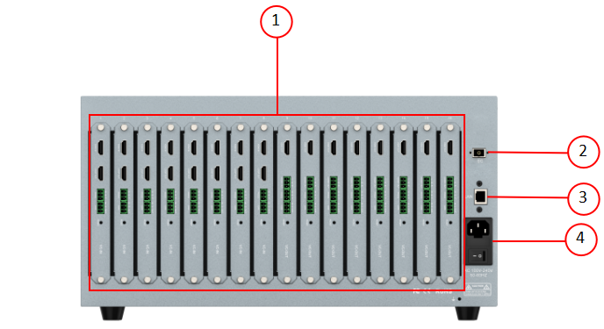
图2-1 后面板标注

序号 | 名称 | 描述
1 | 板卡区 | 可插入非对称输入输出板卡。
2 | 光纤接口 | 连接光纤交换机可进行堆叠矩阵控制。
3 | 网口 | RJ45端口，可用于TCP/IP网口控制。
4 | 电源端口 | 连接100-240V交流电源。

信号卡介绍
矩阵主机的空卡槽可自定义插入输入输出信号卡，板卡不支持热插拔，信号端口支持热拔插。以下是对每一种信号卡的介绍：

输入信号卡
- 支持EDID读取和调用；
- 支持HDMI 1.3及HDCP协议，最高支持1080P@60Hz视频分辨率；
- 支持RS232信号透传用于控制外部设备；信号卡：1路HDMI输入，1路音频输入；
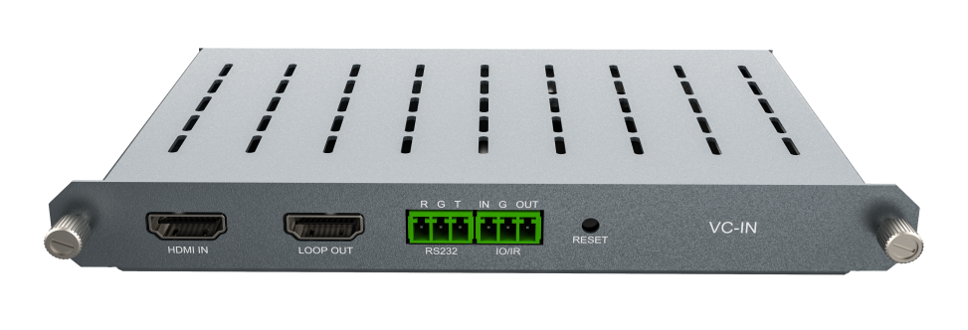
VC-IN

输出信号卡
- 支持音频解嵌；
- 支持最大4画面分割。
- 支持HDMI 1.3及HDCP协议，最高支持1080P@60Hz视频分辨率；
- 支持RS232信号透传用于控制外部设备；
- 支持EDID读取和调用；
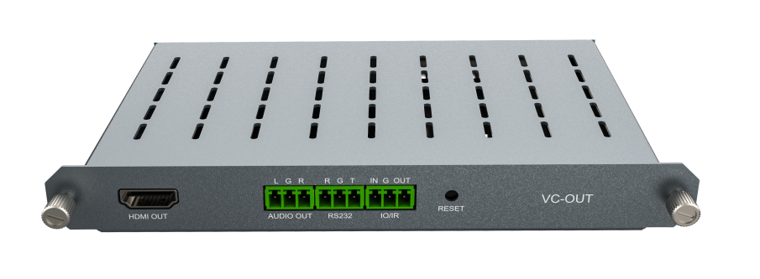
VC-OUT

HDMI一体卡
- 支持1路HDMI输入、1路HDMI输出（输入的时候作为环出）、1路音频输入、1路音频输出、1路网口、1路RS232、1路IR/IO复用，2路USB接口；
- 支持最大分辨率3840X2160@30向下兼容（标准分辨率）；
- 输入模式时具有16个以上视频分发能力；
- 支持RS232信号透传用于控制外部设备；
- 支持大屏拼接；
- 支持字幕台标功能；
- 支持HDCP协议和支持EDID读取和调用。
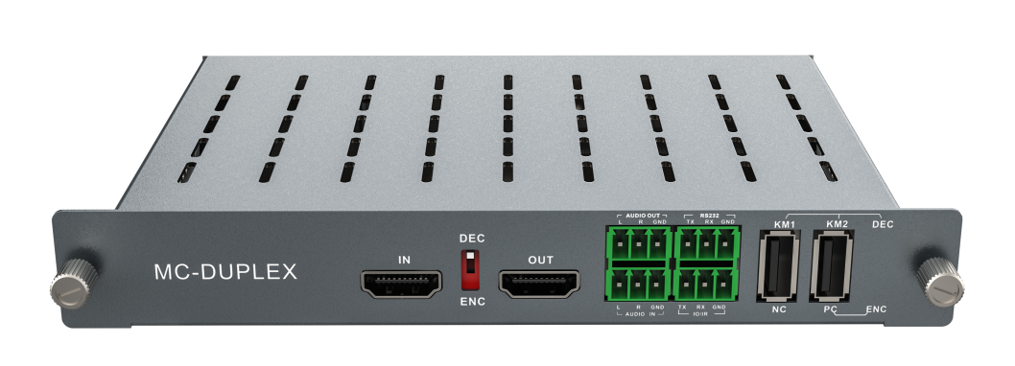
MC-DUPLEX

系统连接

连接示图
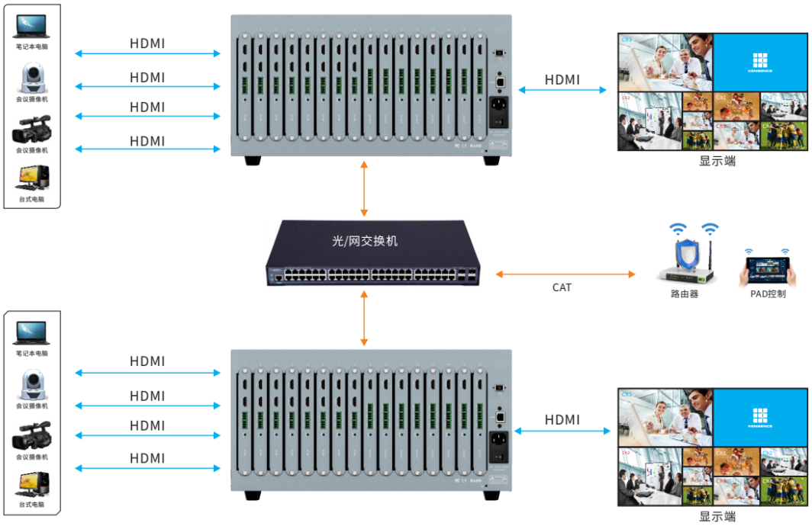
说明：产品图片仅供参考，请以实际应用为准。

技术参数

主机
产品名称 | 16通道自定义输入输出高清无缝混合矩阵
卡槽 | 16路，可以自定义输入、输出
控制
网络控制 | 控制协议 | TCP/IP
 | 连接器 | 通过独有的可视化控制APP，在PC/平板等终端进行控制
色彩空间 | 支持RGB444、YUV444、YUV422色彩空间，支持x.v.Color扩展色域标准
输入电压 | 电压100VAC—260VAC，50/60Hz，国际自适应电源23W（最大）/0.5W（待机状态）
尺寸(w*h*d) | 440*221*374mm(5U)
静电保护 | 人体放电模式: ± 8kV (气隙放电) ± 4kV (接触放电)
工作温度 | 0℃---40℃
存储温度 | -20℃---60℃

信号卡

输入信号卡
输入信号卡
输入信号 | 1路HDMI信号
输入连接器 | Type A 19针母头
功耗 | 12.5W
色深 | 8bit
常规
增益 |  | 0 dB | 串扰 | <-50dB@5MHz
最高分辨率分辨率 |  | 1920 x 1080@60hz
切换速率 |  | 200ns (最大值)
工作温度 |  | 0℃～+40℃ | 相对湿度 | 10%～90%
音频格式 |  | 内嵌音频支持PCM、Dobly Digital、DTS、DTS-HD格式，外接音频支持PCM格式
HDMI 标准 |  | 支持HDMI1.3
EDID和HDCP |  | 支持EDID读取调用，兼容HDCP

输出信号卡
输出信号卡
输出信号 | 1路HDMI信号（兼容DVI）
输出连接器 | Type A 19针母头  3针插拔接线端子
功耗 | 8W
色深 | 8bit
常规
信号类型 | HDMI、DVI
分辨率 | 最高分辨率支持1080P@60Hz
音频格式 | 内嵌音频支持PCM、Dobly Digital、DTS、DTS-HD格式，外接音频支持PCM格式
标准 | 支持HDMI1.3
EDID管理 | 支持EDID学习功能
温度 | 0℃～ +50℃ | 湿度 | 10% ～ 90%

HDMI一体卡
输入信号 | 1路HDMI信号
输出信号 | 1路HDMI信号
控制接口 | RS232/IO/IR
功耗 | 8W
常规
信号类型 | HDMI
分辨率 | 最高分辨率支持4K@30
KVM | 支持KVM功能
标准 | 支持HDMI1.4
EDID管理 | 支持EDID学习功能
温度 | 0℃～ +50℃ | 湿度 | 10% ～ 90%

设备使用

安卓端控制应用场景

登陆
如下图所示，默认账号admin，密码admin，需与矩阵连接同一WiFi才可进行登陆操作。
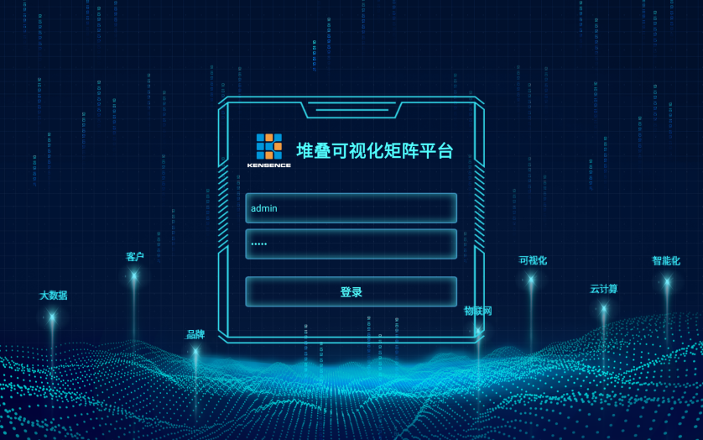
图7-1登陆界面

界面介绍
登陆后进入主界面，主界面分为四部分（如图7-2）。
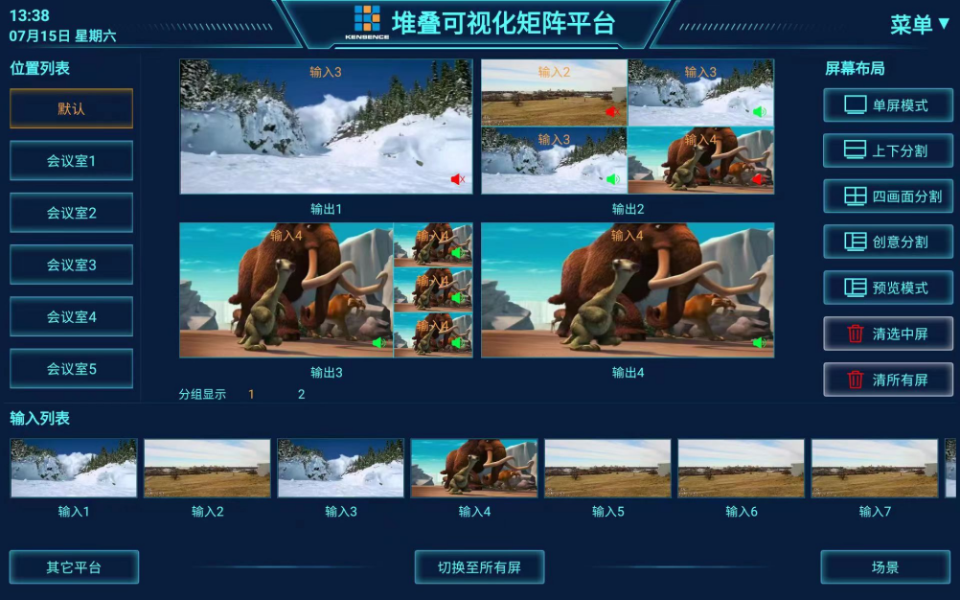
4)
2)
1)
3)
图7-2控制界面
- 输入列表：输入信号源列表，可预览和切换输出，超过7个预览窗口可左右滑动进行查看，长按拖动至上方大屏窗口可进行切换输出信号。
- 大屏窗口显示：该功能区代表当前拼接墙的显示状态，支持信号的实时回显，直观便捷，可拖动选择信号进行切换或设置屏幕布局，超过4个窗口会进行分组，点击下方组别可进行查看。
- 屏幕布局：可对中间大屏窗口布局进行设置，共有单屏模式、上下分割、四画面分割、创意分割、预览模式进行选择，还可进行清除屏幕内容。
- 位置列表：设定后的输出组位置，点击后大屏窗口显示切换其查看。

屏幕布局
点击选中需要调整布局的屏幕将其内容清除后，根据需要点击选择需要的屏幕布局，共有5种模式：
- 单屏模式：
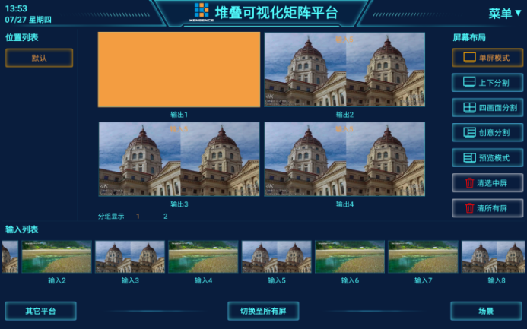
图7-3
- 上下分割：
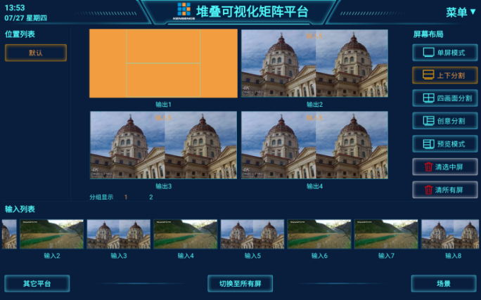
图7-4
- 四画面分割：
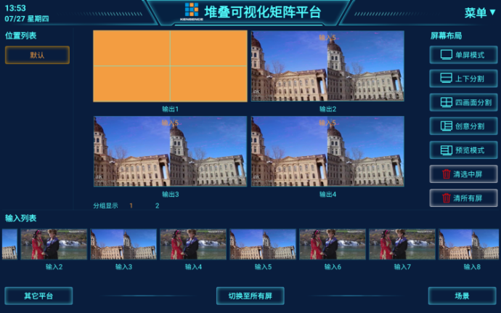
图7-5
- 创意分割：
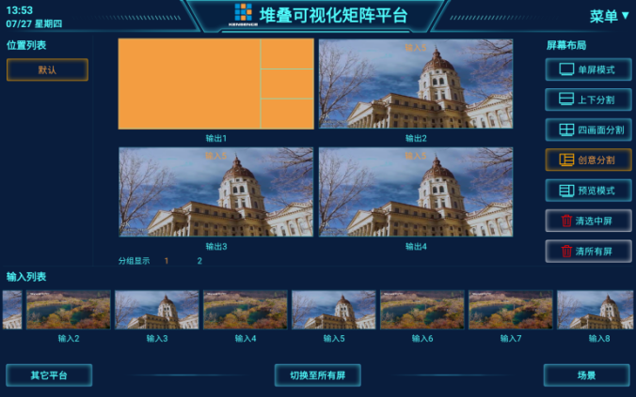
图7-6
- 预览模式：
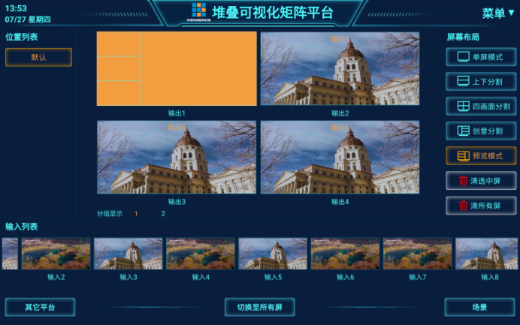
图7-7
点击可选择相对应模式，将页面下方拖着框线中，组成相应的分割画面模式；
清除屏幕分有三种方法，一是选中需清除的屏幕将其拖选到页面边框外清除，若是多分戈画面每次拖选只可清除其中一个输出信号；二是选中需清除屏幕点击“清选中屏”按钮即可清除屏幕所有内容，即便是多分割画面也可以一键清除；三是清除所有屏幕可点击“清所有屏”，弹出询问是否确定清除所有屏的页面，点击确认后即可清除所有屏幕内容。
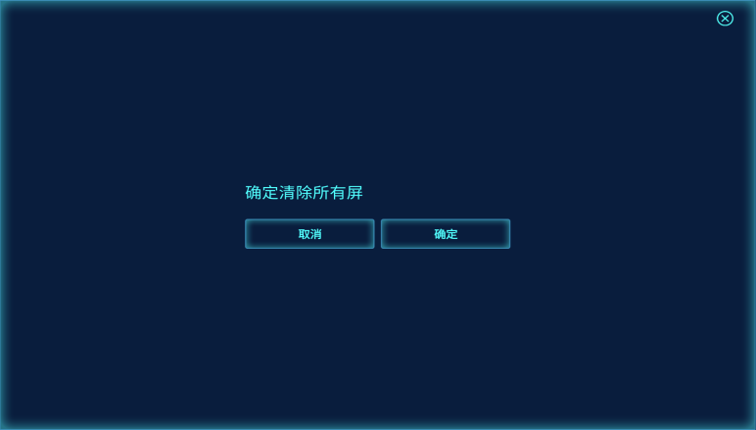
图7-7

菜单
菜单包含四部分：通道管理、位置管理、系统信息和修改密码。
点击会弹出对应窗口，可进行操作。
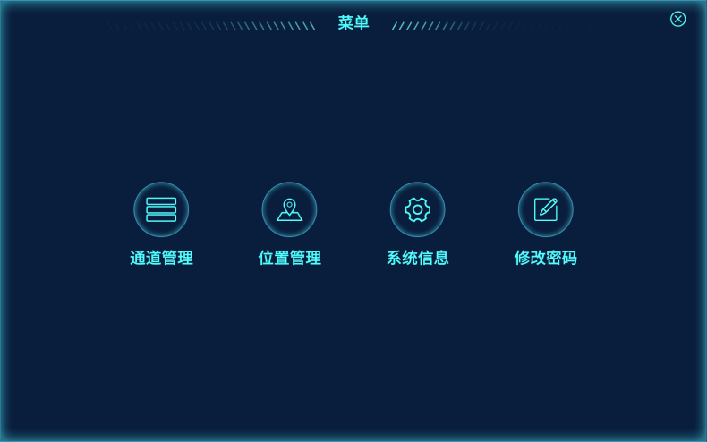
图7-8
- 通道管理：
分为输入和输出两个列表，表头列表包含通道数量，还包含序号、名称和状态信息，状态一列显示绿色为正常状态。
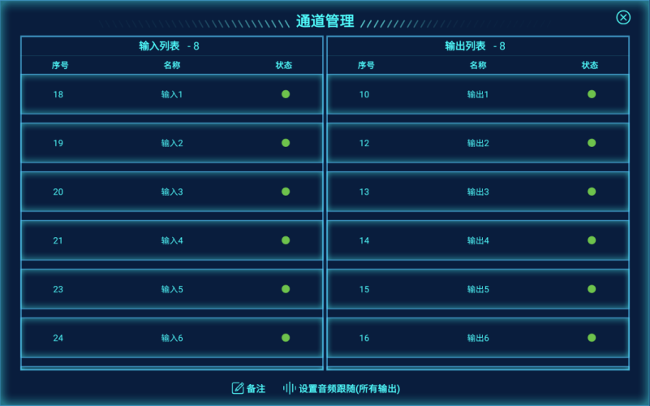
图7-9
备注：选中需要更改名称的通道点击“备注”，弹出名称页面，在输入框中输入自定义名称，点击确定后便可更改好通道名称。
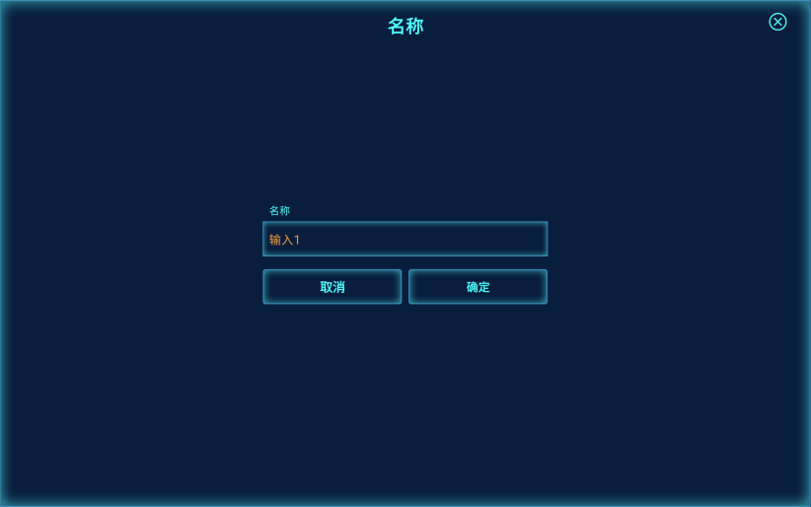
图7-10
设置音频跟随（所有输出）：共有设置和取消两种选项，点击便可切换。
图7-11
- 位置管理：
共有位置列表和输出列表两个列表，表头包含其列表数量，位置列表初始状态仅有默认一项，输出列表表头可选“选中所有”点击可选中所有输出项，页面下方包含五个设置项。
增加：可新增位置，点击弹出新增位置设置选项，包含名称、屏幕墙的行数和列数，可以自行定义输入，点击确认后便在位置列表中新生成一个位置。
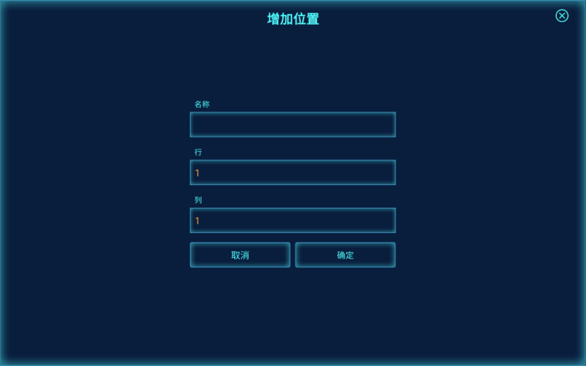
图7-12
备注：可自定义位置名称备注，选中位置选项，点击弹出窗口，输入自定义名称即可设置成功。
关联：可将不同位置进行关联，输出效果同步，点击需关联位置后点击关联即可。
删除：可删除位置，点击选择相应位置，点击删除确定删除即可。
调试输出位置：可调整位置对应的输出，选择需调整的位置，点击“调试输出位置”，在输出列表中选择相应输出再次点击按钮即可。
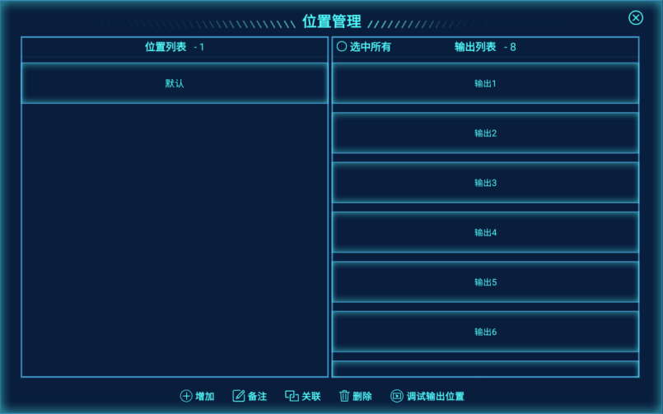
图7-13
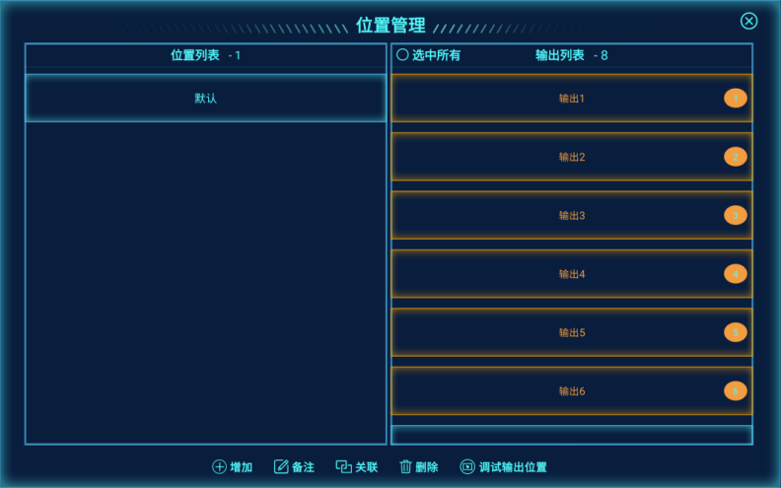
图7-13
- 系统信息：
点击“系统信息”弹出窗口显示当前软件版本号，点击右上角“×”关闭窗口。
图7-14
- 修改密码：
点击“修改密码”进入，在输入框中输入新的密码点击确定即可修改密码。
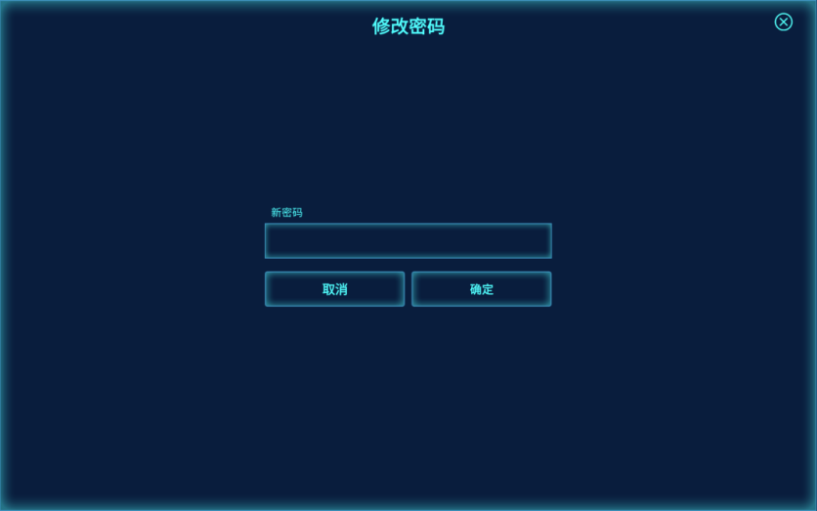
图7-15

场景
场景：可以保存场景，调用场景，增加场景，备注场景，删除场景。
1）保存和删除：点击保存场景，会弹出保存场景的窗口，编号和名称都是有默认的，可修改（编号和名称不能重复）也可跳过；
      - 点击“保存”，弹出窗口，点击确定即可生成一个场景，点击取消则关闭窗口；
      - 选中生成的场景，点击删除，即删除场景。
2）调用：点击场景列表中的任意一个场景，点击调用弹出调用场景窗口，点击确定调用场景，点击取消则关闭窗口。
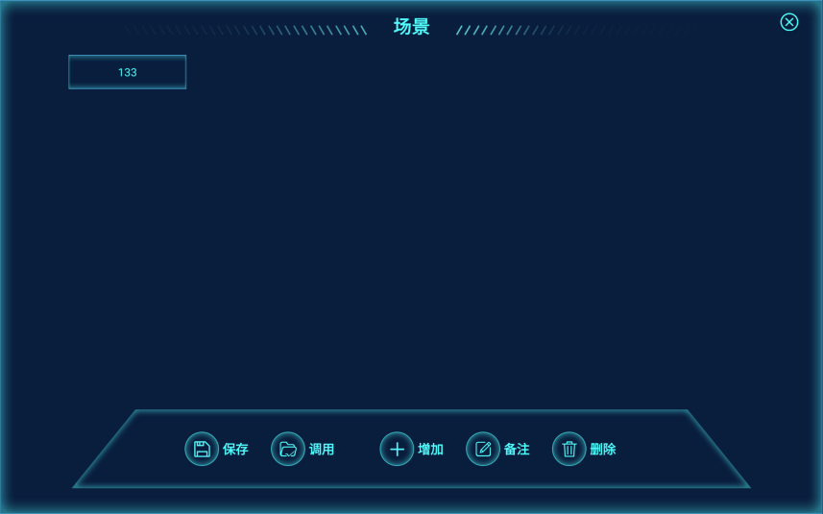
图7-16
- 增加场景：点击增加，在场景列表中生成一个新的场景
- 备注：点击场景列表中的任意一个场景，点击备注弹出名称窗口，可输入修改场景名称，点击确定修改成功，点击取消则关闭窗口。

其他平台
点击其他平台会弹出网页配置窗口，在该页面输入名称和网页地址便可配置第三方网页进行操作，点击取消关闭窗口。
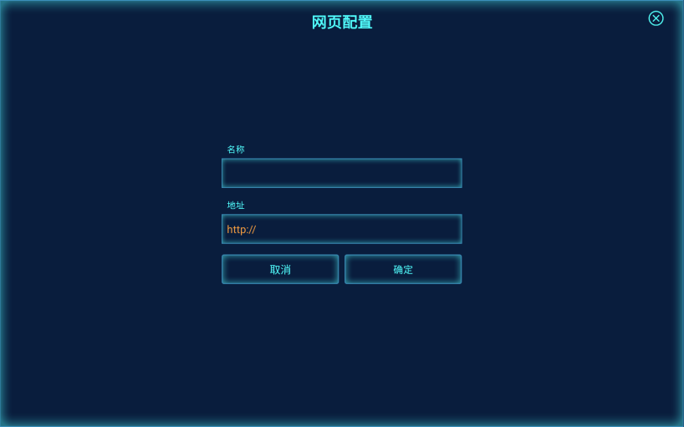
图7-17

